中考小练习第十二章简单机械
一、选择题
1．如图，这款图钉来自一位初中生的创意，翘起部分为我们预留出施力空间，图钉作为杠杆，其支点是（ ）
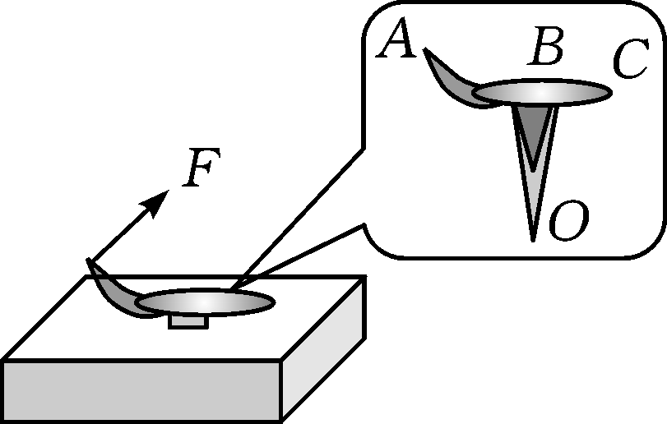
A．A点 B．B点 C．C点 D．O点
2．使用下列简单机械，为了省力的是（ ）
A．旗杆顶的定滑轮 B．理发用的剪刀
C．拔钉子的羊角锤 D．龙舟比赛用的船桨
3．学校旗杆顶装有定滑轮，这样做（ ）
A．既省力，也改变施力的方向
B．省力，但不改变施力的方向
C．不省力，但改变施力的方向
D．既不省力，也不改变施力的方向
4．如图所示，可绕O点转动的轻质杠杆，在D点挂一个重为G的物体M.用一把弹簧测力计依次在A、B、C三点沿与圆O相切的方向用力拉，都使杠杆在水平位置平衡，读出三次的示数分别为F₁、F₂、F₃.它们的大小关系是（ ）
A．F₁<F₂<F₃<G B．F₁>F₂>F₃>G C．F₁＝F₂＝F₃＝G D．F₁>F₂＝F₃＝G
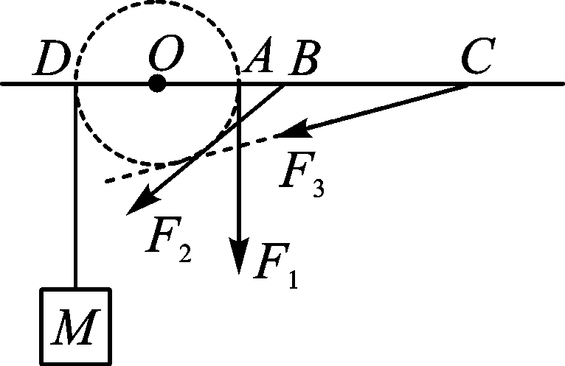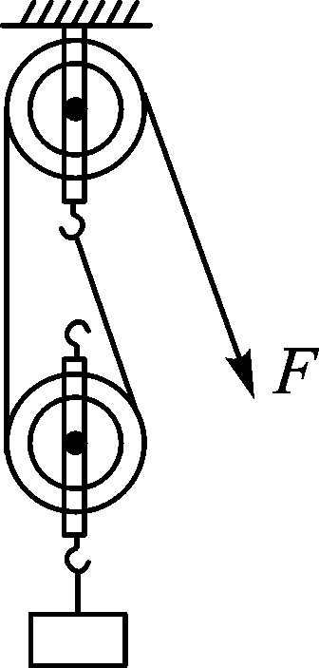
第4题图 第5题图
5．如图所示的滑轮组，每个滑轮重为20 N，绳重及摩擦不计，用它匀速提升重为100 N的物体，所用的拉力F是（ ）
A．50 N B．60 N
C．70 N D．120 N
6．用图所示的四种机械提起同一重物，不计机械自重和摩擦，最省力的是（ ）
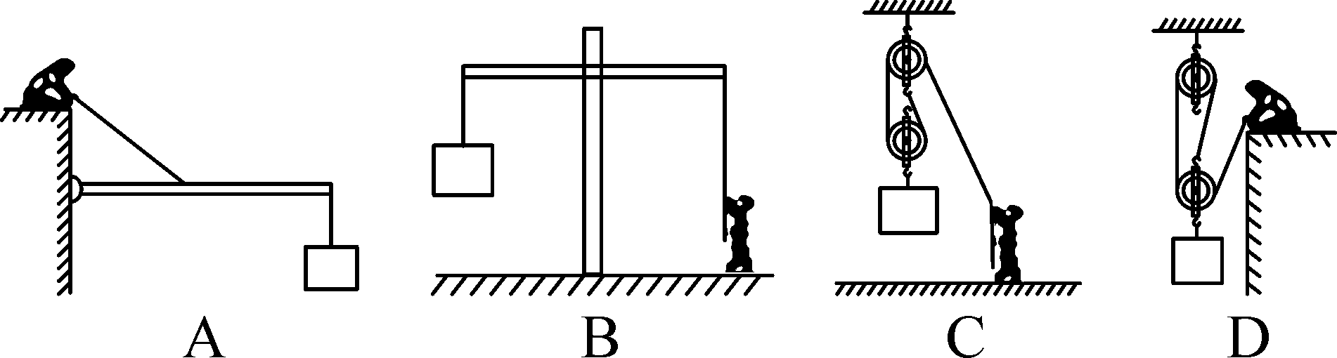
7．如图所示，重力为G的均匀木棒竖直悬于O点，在其下端施一始终垂直于棒的拉力F，让棒缓慢转到图中间虚线所示位置，在转动的过程中（ ）
A．动力臂逐渐变大
B．阻力臂逐渐变大
C．动力F保持不变
D．动力F逐渐减小
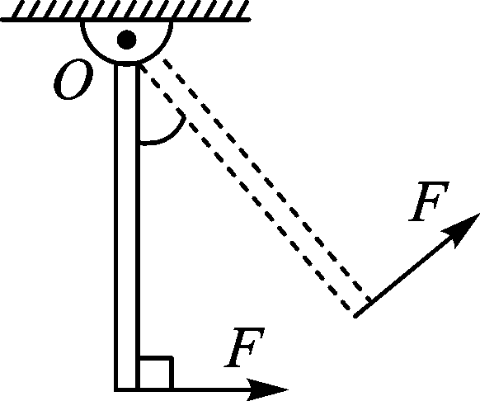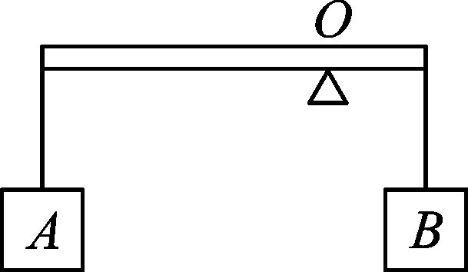
第7题图 第8题图
8．如图所示，杠杆处于平衡状态，如果将物体A和B同时向靠近支点的方向移动相同的距离，下列判断正确的是（ ）
A．杠杆仍能平衡
B．杠杆不能平衡，右端下沉
C．杠杆不能平衡，左端下沉
D．无法判断
二、填空题
9．如图，AB为能绕B点转动的轻质杠杆，中点C处用细线悬挂一重物，在A端施加一个竖直向上大小为10 N的拉力F，使杠杆在水平位置保持平衡，则物重G＝________N．若保持拉力方向不变，将A端缓慢向上提升一小段距离，在提升的过程中，拉力F将________(填“增大”“不变”或“减小”)．
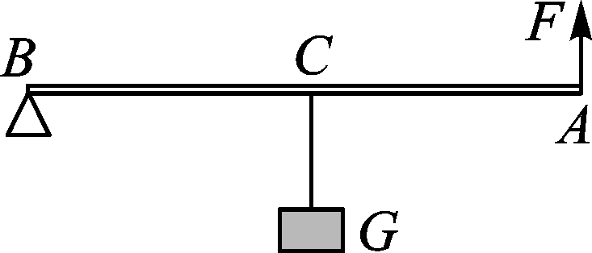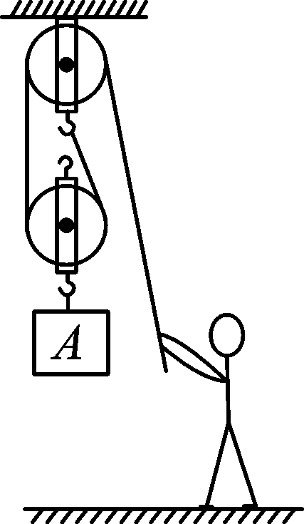
第9题图 第10题图

10．如图所示，已知物体A和动滑轮的总重为200 N，当物体A匀速上升高度为1 m时，绳子移动的距离为________m，人对绳子的拉力为________N．(绳子与滑轮的摩擦力、空气阻力忽略不计)
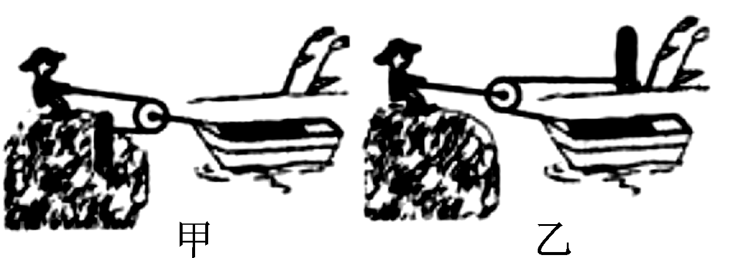
11．如图是小聪为拉船靠岸而设计的甲、乙两种方案，若拉船需要很大的力，则应选用方案________(填“甲”或“乙”)，因为采用这种方案可以________．(不计机械的自重及摩擦)
三、作图与实验题
12．如图，请在杠杆A处画出把物体拉起时的最小拉力F₁，并画出拉力F₁的力臂L₁.
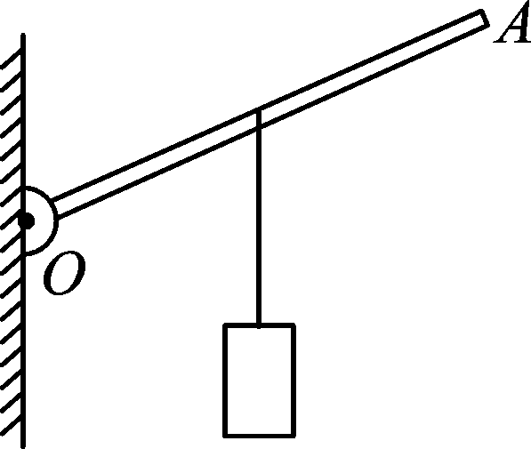
13．如图所示，某人站在A处通过一根绳和两个滑轮匀速提起物体B，所用的拉力F＝100 N，物体B重300 N(不计滑轮重和绳重，不计摩擦力)，画出滑轮组的绕线．
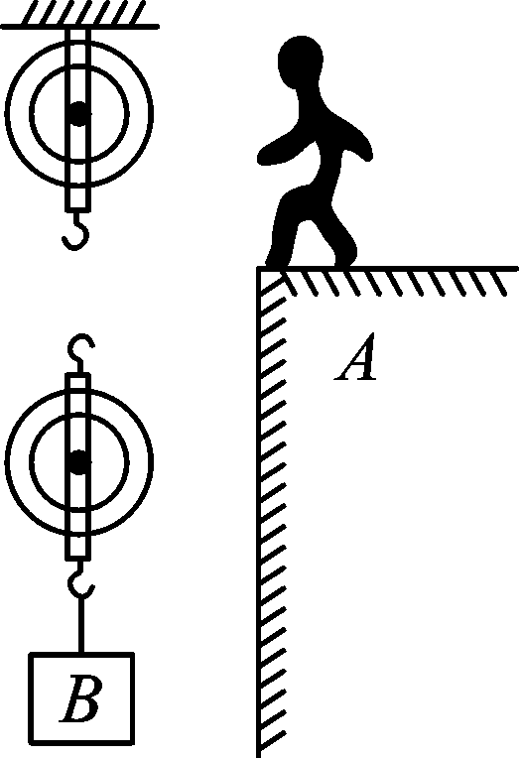
14．探究杠杆的平衡条件：
【提出问题】
如图a所示，是一种常见的杆秤，此时处于水平位置平衡．
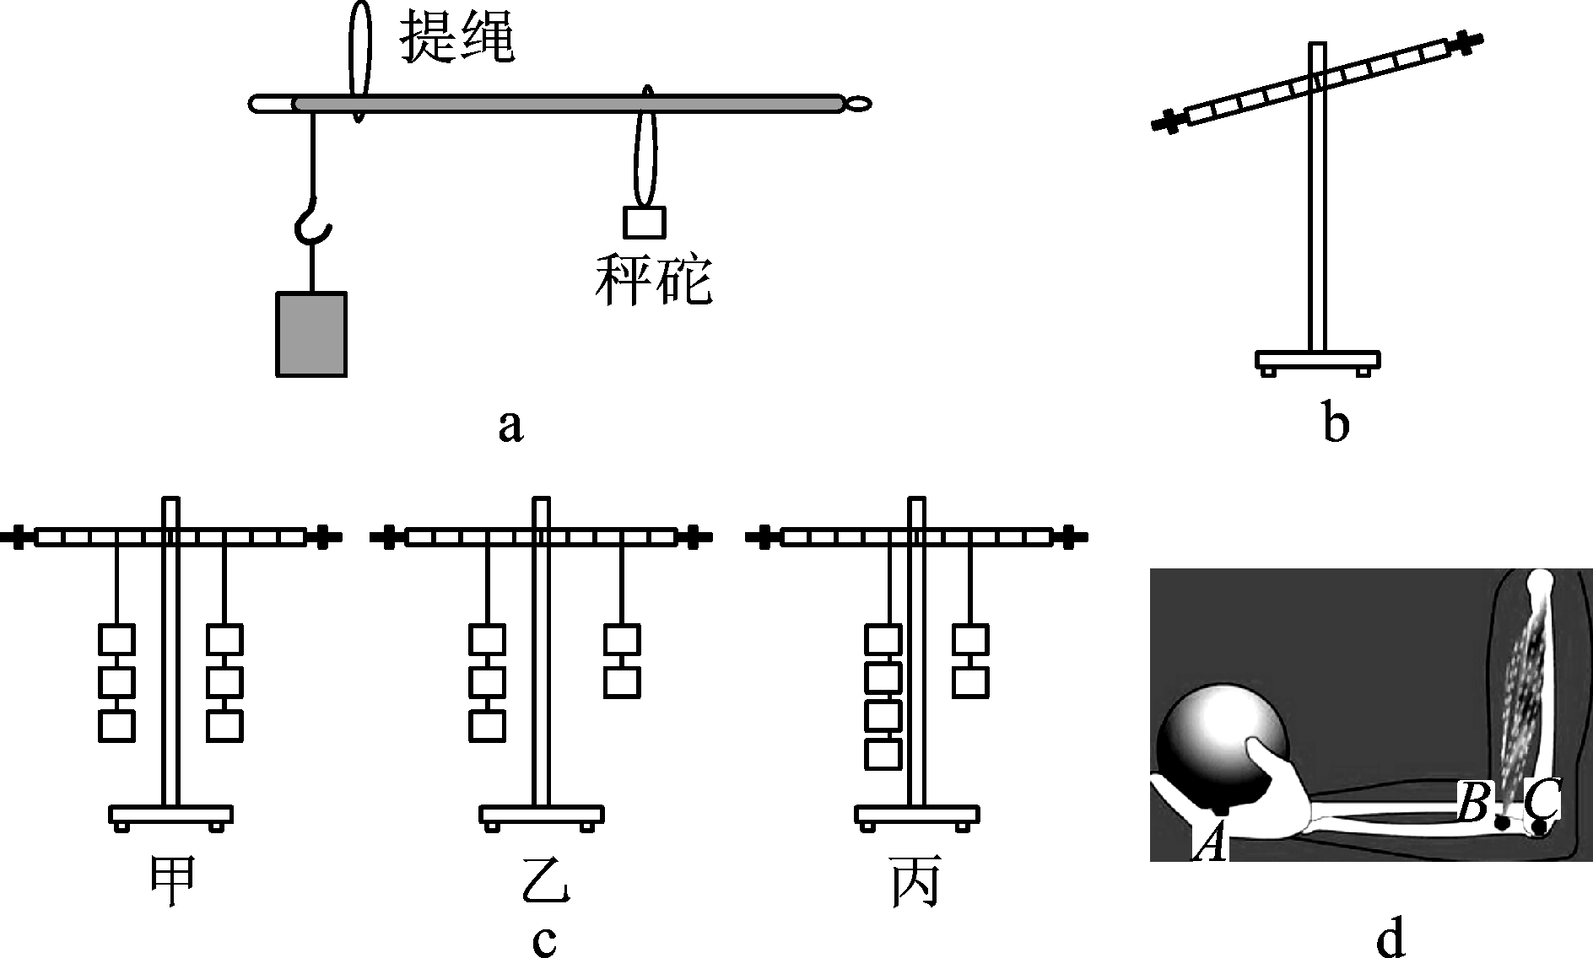
发现一：小明在左侧挂钩上增加物体，可观察到提绳左侧下沉，他认为改变杠杆的水平平衡可以通过改变作用在杠杆上的________来实现；
发现二：接着小新移动秤砣使其恢复水平位置平衡．说明通过改变________的长短也可以改变杠杆的平衡．
那么，杠杆在满足什么条件时才平衡呢？
【制定计划与设计实验】
实验前，轻质杠杆处于如图b所示的状态，使用时，首先应将杠杆的平衡螺母向________(填“左”或“右”)调节，使杠杆处于水平位置平衡，这样做的好处是________________．
【实验结论】
如图c所示，他们进行了三次实验，对实验数据进行分析，得出杠杆的平衡条件是________________________．
【拓展应用】
如图d所示，是用手托起重物的示意图，图中前臂可以看作是一个________(填“省力”“费力”或“等臂”)杠杆，此杠杆的支点是图中的________点，假如托起6 N的重物，请你根据图d所示，估算出手臂要用的动力大约是________N.
四、计算题
15．如图所示是某建筑工地用吊车提升大理石板的示意图．已知大理石的密度是2.8×10³ kg/m³，每块大理石板的规格为50 cm×50 cm×2 cm，升降机吊框的重力是600 N．不计滑轮和钢丝绳的重力，不计摩擦，g取10 N/kg.则：
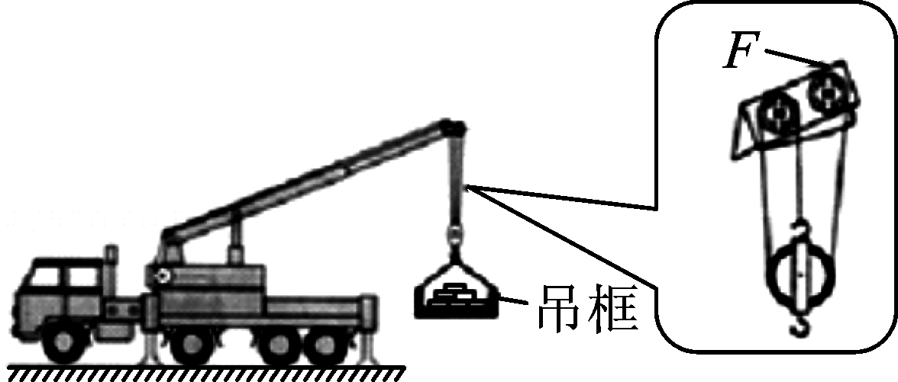
(1)一块大理石板平放在水平地面上时对地面的压强是多少？

(2)若吊车钢丝绳能承受的最大拉力是10 000 N，则该吊车一次最多能匀速提升多少块大理石板？

(3)在某次提升作业中，吊车钢丝绳的拉动速度是0.1 m/s，则在2 min内吊车将大理石板提升的高度是多少？

河南省商城二中2016年中考小练习第十二章简单机械答案
1．C 2.C 3.C 4.C 5.B 6.D 7.B 8.C 9.20 不变
10．2 100 11.甲 省力
12.
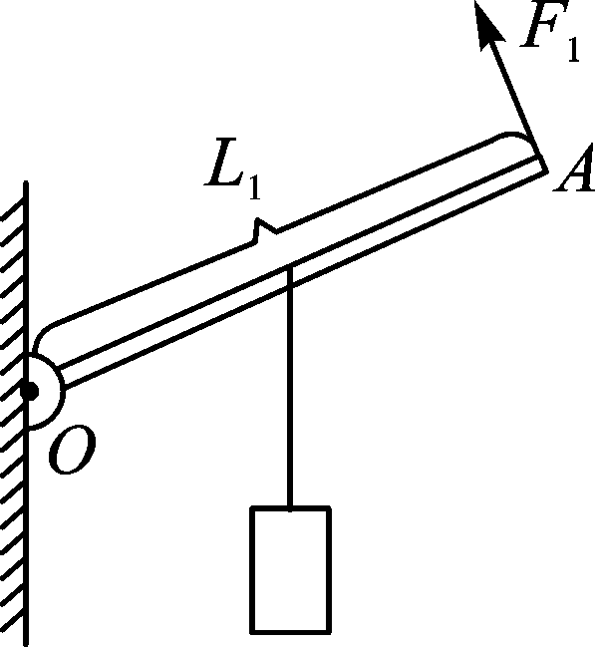
13.
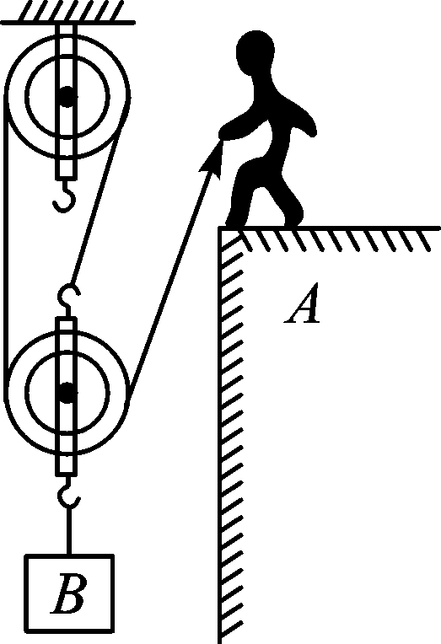
- 力 力臂 右 方便直接测出力臂 动力×动力臂＝阻力×阻力臂 费力 C 48
- (1)大理石板的体积V＝50 cm×50 cm×2 cm＝5 000 cm³＝5×10^{－3} m³，
大理石板的底面积S＝50 cm×50 cm＝2 500 cm²＝0.25 m²，
每块大理石的质量m＝ρV＝2.8×10³ kg/m³×5×10^{－3} m³＝14 kg，
一块大理石板对水平地面的压力F_{压}＝G＝mg＝14 kg×10 N/kg＝140 N，
一块大理石平放在水平地面上对地面的压强p＝F_{压}/S＝＝560 Pa；
(2)升降机一次最多能提起的大理石块数n＝＝＝210；
(3)大理石上升的速度v_{大理石}＝＝＝ m/s，
在2 min内吊车将大理石板提升的高度h＝v_{大理石}t＝ m/s×2×60 s＝4 m.

